# Bài tập Buổi 6

## Bài tập 1: Viết một chương trình Javascript để tính toán tích và thương của 2 số như sau

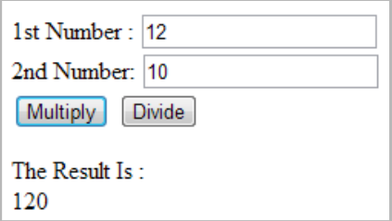

Khi ấn “Multiply” thì trả về kết qủa tích 2 số, còn khi ấn “Divide” thì sẽ trả về thương của 2 số.

Chú ý: Phải parseFloat() các input để biến thành số dạng float

## Bài tập 2: Viết một chương trình Javascript trả về số lớn hơn trong 2 số.

Ví dụ cho 2 số 15, 20; kết quả chương trình sẽ trả về 20.

## Bài tập 3: Viết một chương trình Javascript để in ra pattern như sau

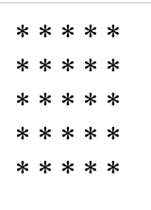

## Bài tập 4: Viết một chương trình Javascript in ra ước chung lớn nhất của 2 số cho trước

Ví dụ cho 2 số 336 & 360. Ước chung lớn nhất của 2 số là 24.

Hướng dẫn:

* Bước 1: Tìm số lớn hơn trong 2 số.
* Bước 2: Tạo ra 2 vòng lặp chạy từ 2 -> số lớn hơn / 2, nếu chỉ cần chia hết cho số lớn nhất trong khoảng [2, max/2] thì sẽ in ra số đó.

Chú ý: Hiện tại không dùng đệ quy trong trường hợp này.

## Bài tập 5: Viết một chương trình Javascript cho phép join các elements trong mảng thành String

Ví dụ cho chuỗi sau: myColor = ["Red", "Green", "White", "Black"];

Kết quả trả về: “Red, Green, White, Black”

## Bài tập 6: Viết chương trình tìm ra items khác biệt giữa 2 array, biết rằng 2 array có số lượng items trong array khác nhau

Ví dụ: var a = [1,2,3] và b = [100, 2, 1, 10]

Ghi ra console.log kết quả trả về: [1,2] hoặc [2,1]

Ghi chú: Để đẩy items vào bên trong một array, chúng ta sử dụng push(item).

Ví dụ: var a = [];

a.push(1) => Kết quả: [1];

a.push(2) => Kết quả: [1,2];

a.push(3) => Kết quả: [1,2,3];

## Bài tập 7: Viết một chương trình chấp nhận nhập 1 số từ bàn phím thông qua hàm prompt(), alert() số đó là số chẵn hay số lẻ

Ví dụ:

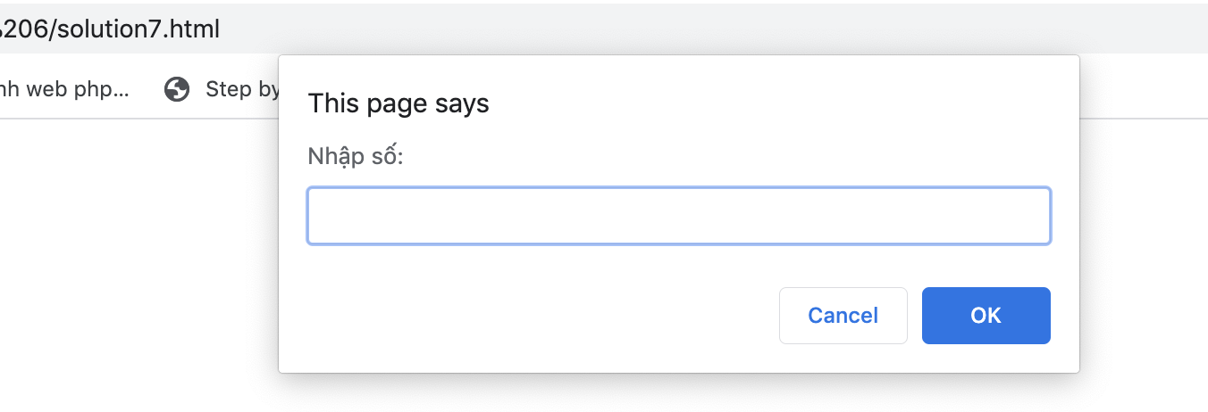

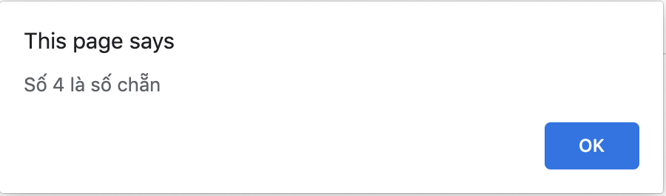

## Bài tập 8: Viết chương trình Javascript để tách số lượng kí tự nhất định ra khỏi 1 chuỗi

VD: var sample = “Robin Singh”

var lettersToCut = 4; 🡺 Robi

Chú ý: Sử dụng break để ngắt vòng lặp. Ví dụ như sau

for (i=0; i< 10;i++) {

if (i == 1) {

break;

}

}

🡺 Vòng lặp in ra số 1

Bài tập 9: Viết chương trình Javascript để tìm chuỗi có nằm bên trong chuỗi hay không

VD:

var searchString = "JavaScript function to find a word within a string"

var needle = "word"

* True.